Національний технічний університет України

«Київський політехнічний інститут імені Ігоря Сікорського»

Факультет інформатики та обчислювальної техніки

Кафедра автоматики та управління в технічних системах

**Лабораторна робота № 4**

з дисципліни «Front-End-програмування»

**Виконав:**

Студент групи ІТ-71

Іванов Анатолій Ігорович

**Перевірив:**

доц. Жереб Костянтин Анатолійович

Київ 2021

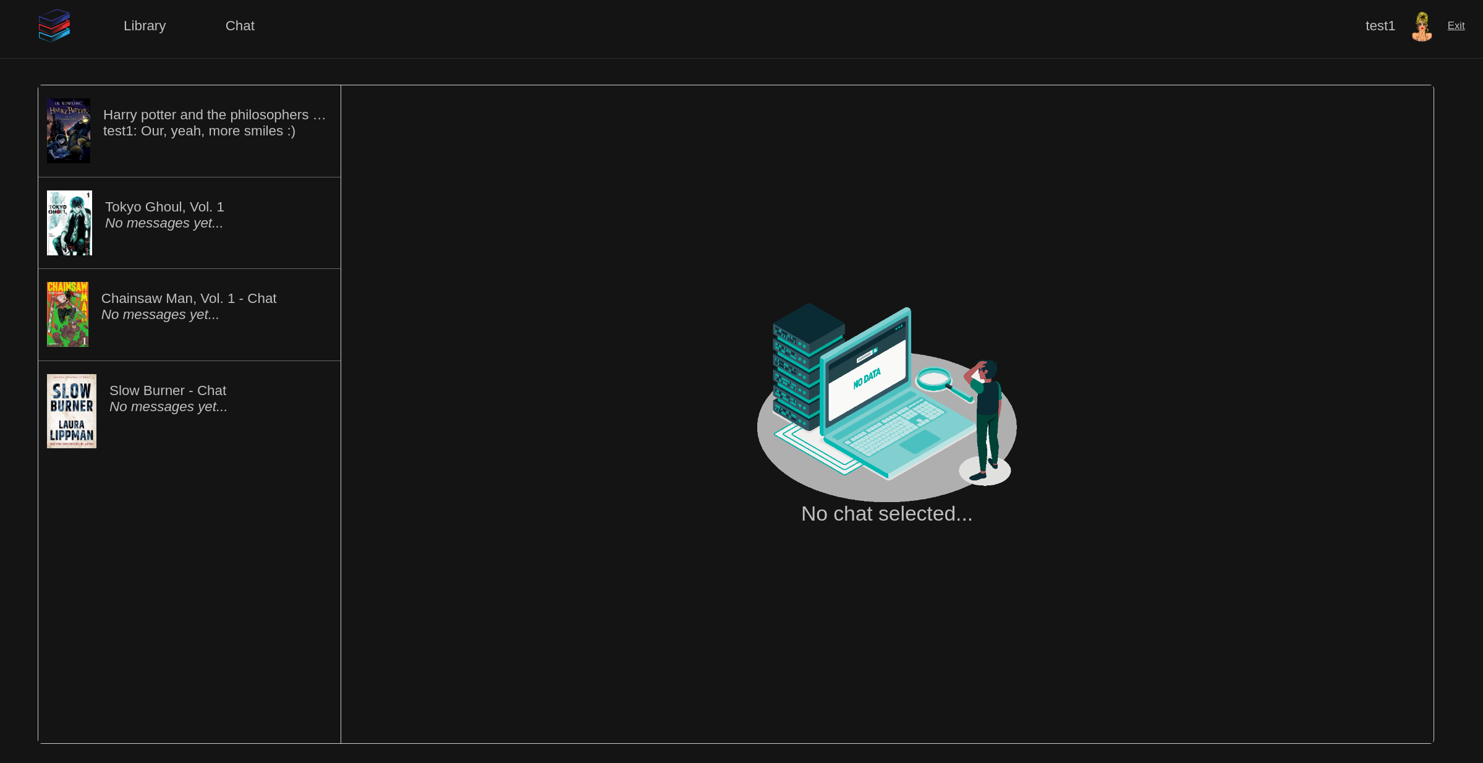**Тема:** Розробка на основі фреймворку/бібліотеки React.

**Хід роботи**

Під час виконання лабораторної роботи була розроблена та частина проекту, яка надає загальну структуру та зовнішній вигляд системі чатів, націлених для обговорення книг користувачам. Під час створення застосунку був використаний фреймворк Vue.

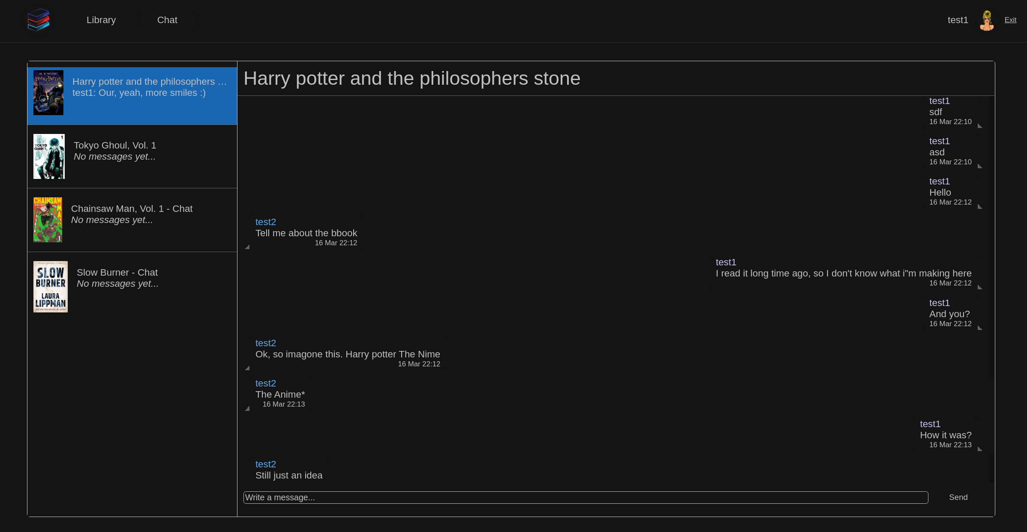Базова структура чатів

Обраний чат

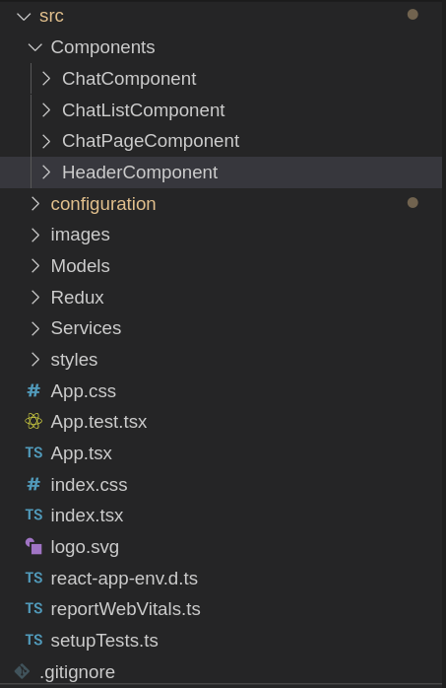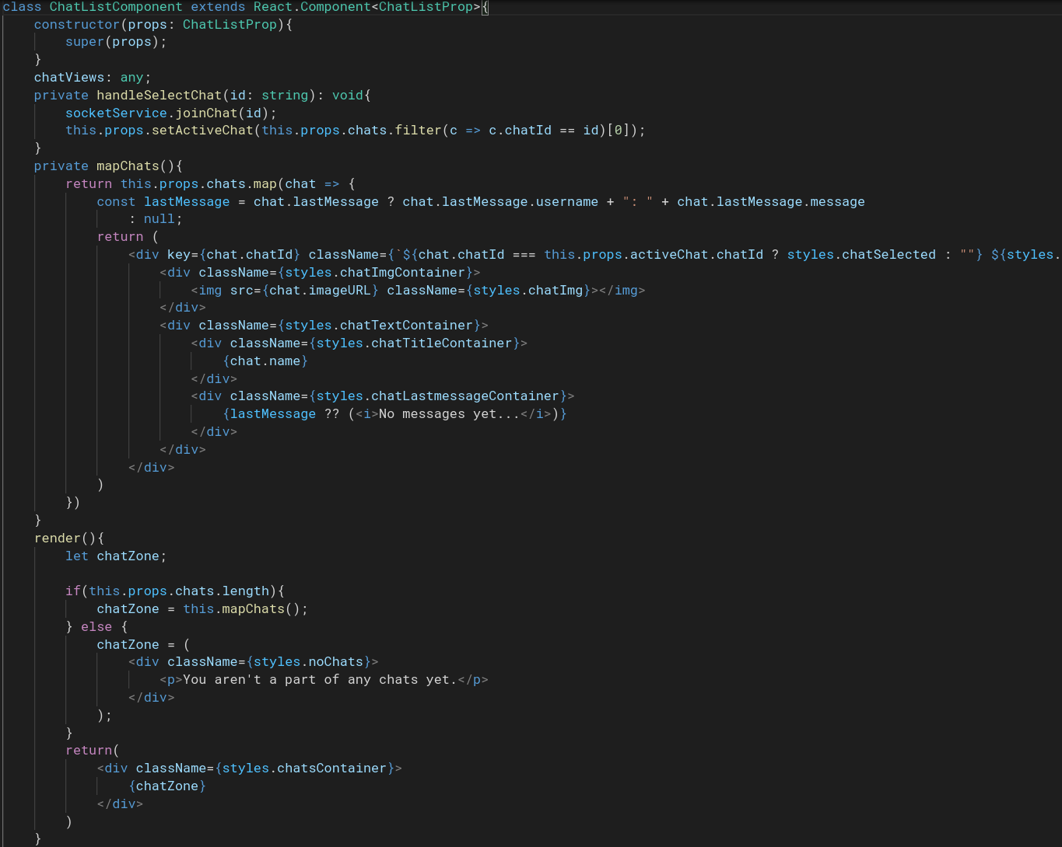Загальна структура проек

Приклад компоненти

Посилання на репозиторій:

<https://github.com/WeirdFish09/OpenLibrary>

**Висновок:** в результаті виконання даної лабораторної роботи була розроблена загальна структура та зовнішній вигляд частини проекту, на основі технології React.